Додаток В

РОЗРОБКА АВТОМАТИЗОВАНОЇ СИСТЕМИ ВИБОРУ КОМПЛЕКТУЮЧИХ ДО КОМП’ЮТЕРА

Інструкція користувачеві

482.ЧДТУ.81673-01 34-01

Листів 7

Розробник: ________________________ Гребенюк І. А.

Черкаси, 2018
Анотація
Цей документ містить інструкцію користувача для підбору комплектуючих комп’ютерної техніки.
Аннотация
Этот документ содержит инструкцию пользователя для подбора комплектующих компьютерной техники.
Annotation
This document contains a user manual for the selection of computer hardware components.

ЗМІСТ
1 Перехід на сторінку сервісу 4
2 Вхід в систему 4
3 Реєстрація модератора 4
4 Введення даних про компоненти 5
5 Видалення даних компоненту 6
6 Видалення модератора 7
7 Підбір комплектуючих 7

1 Перехід на сторінку сервісу
Запустити локальний сервер Openserver.
Перейти за посиланням http://duplomchdtu/ . Користувач потрапляю на головну сторінку системи (рисунок В.1).
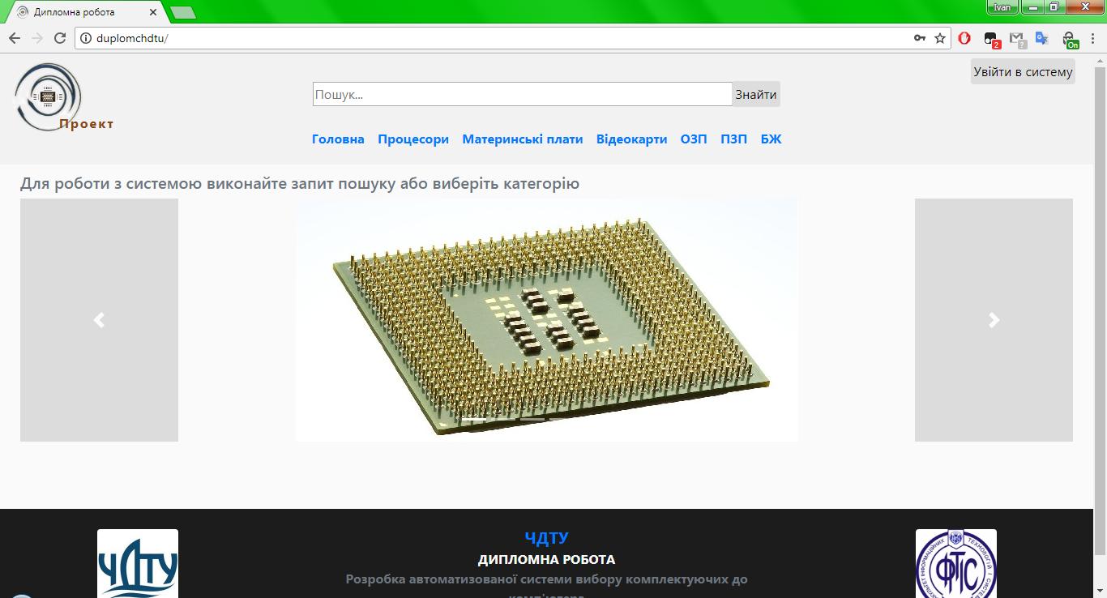
Рисунок В.1 – Головна сторінка системи

2 Вхід в систему
Для того, щоб авторизуватись в системі, потрібно натиснути на кнопку «Увійти в систему». Після натиску на кнопку, з’явиться вікно авторизації (рисунок В.2), де потрібно ввести логін та пароль.
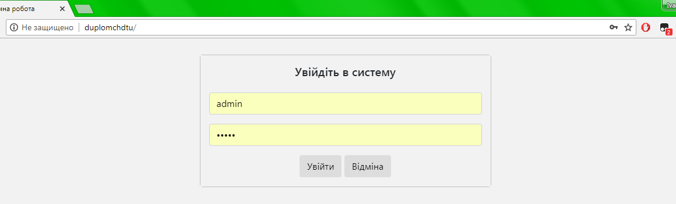
Рисунок В.2 – Вікно авторизації

3 Реєстрація модератора
Для того, щоб зареєструвати модератора в систему, потрібно бути авторизованим під обліковим записом «адміністратор». Потім потрібно натиснути на кнопку «Панель», після чого з’явиться сторінка, де потрібно вибрати «Реєстрація модератора». На сторінці, що з’явиться, потрібно ввести дані модератора (логін та пароль) для реєстрації. Для завершення реєстрації модератора, потрібно натиснути кнопку «Занести в базу». Сторінка реєстрації модератора наведена на рисунку В.3.
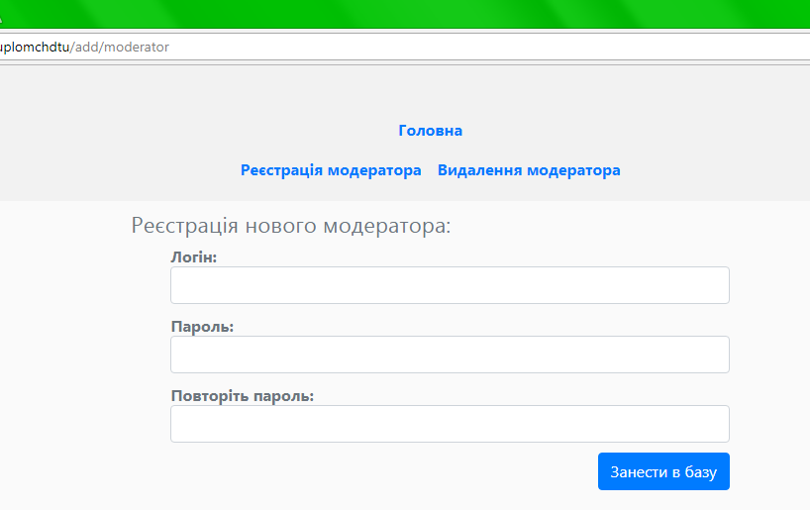
Рисунок В.3 – Сторінка реєстрації модератора

4 Введення даних про компоненти
Для того, щоб ввести в систему дані про компоненти, потрібно бути авторизованим в системі під обліковим записом «модератор». Після авторизації потрібно натиснути на кнопку «Панель». На сторінці, що з’явиться, потрібно натиснути на кнопку «Внесення даних» і в списку що з’явиться, потрібно вибрати ту категорію, яка відповідає компоненту, який буде внесений в систему та натиснути на нього. На сторінці, що з’явиться, потрібно заповнити поля даними про компонент та натиснути на кнопку «Занести в базу». Сторінка введення даних про компоненти наведена на рисунку В.4.
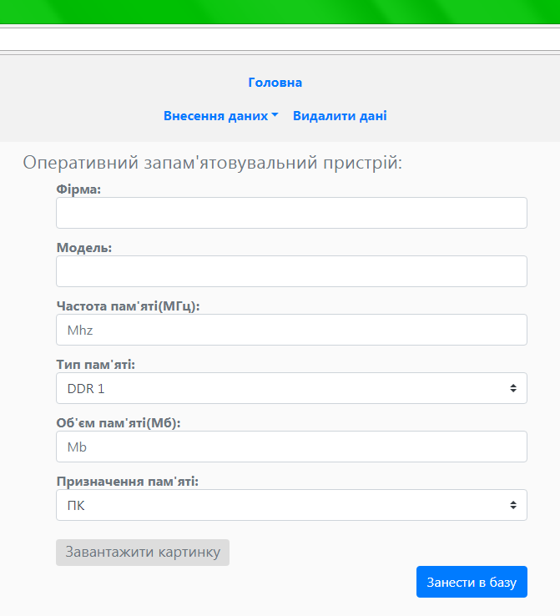
Рисунок В.4 – Сторінка введення даних про компоненти категорії «Оперативний запам’ятовувальний пристрій»

5 Видалення даних компоненту
Для того, щоб видалити дані компоненту з системи, потрібно бути авторизованим в системі під обліковим записом «модератор». Потім потрібно знайти компонент, який потрібно видалити, в системі використовуючи пошук або перегляд даних за категорією. Потім, коли компонент був знайдений, потрібно натиснути на нього, щоб перейти на сторінку повного опису компоненту. На сторінці, що з’явиться, потрібно натиснути на кнопку «Видалити» (рисунок В.5).
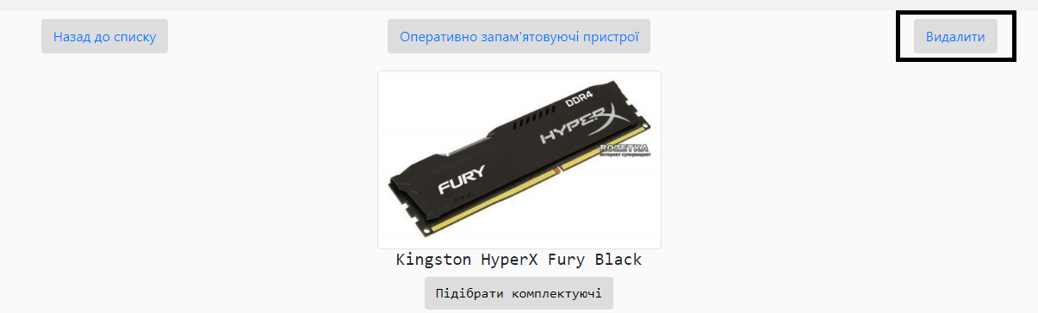
Рисунок В.5 – Видалення компоненту з системи

6 Видалення модератора
Для того, щоб видалити модератора з системи, потрібно бути авторизованим під обліковим записом «адміністратор». Після авторизації. Потрібно натиснути на кнопку «Панель». На сторінці, що з’явиться, потрібно натиснути на кнопку «Видалення модератора». В списку, що з’явиться, потрібно натиснути на логін того модератора, якого потрібно видалити. Сторінка видалення модератора наведена на рисунку В.6.
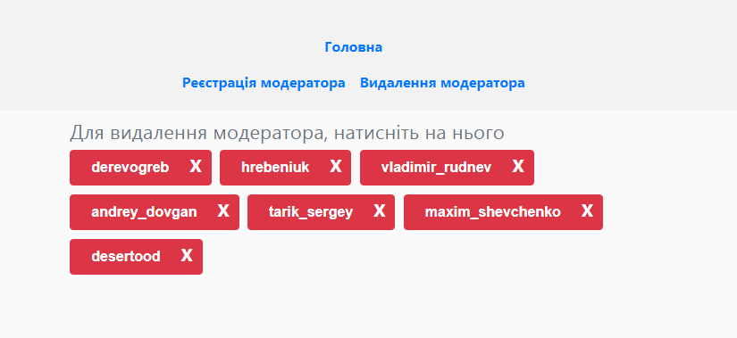
Рисунок В.6 – Сторінка видалення модератора

7 Підбір комплектуючих
Для того, щоб підібрати комплектуючі до компоненту, потрібно знайти компонент за допомогою пошуку або меню категорій, до якого потрібно підібрати комплектуючі. В результаті пошуку або вибору категорії компонентів на перегляд, знайти потрібний компонент використовуючи фільтрацію або пагінації та натиснути на нього. На сторінці, що з’явиться (сторінка перегляду повного вмісту даних про компонент), натиснути кнопку «Підібрати комплектуючі». В діалоговому вікні, що з’явиться, потрібно натиснути на ту категорію комплектуючих, які потрібно підібрати. В результаті користувач отримує комплектуючі за вибраною категорією, які підходять до компоненту. Діалогове вікно підбору комплектуючих за категорією наведено на рисунку В.7. Якщо до вибраного компоненту немає комплектуючих для підбору, то користувач буде повідомлений повідомленням, яке можна переглянути на рисунку В.8. Результат підбору комплектуючих до компоненту наведено на рисунку В.9.

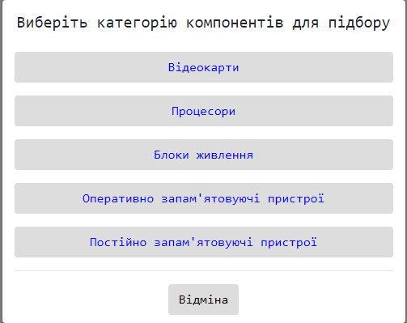
Рисунок В.7 – Діалогове вікно вибору категорії для підбору комплектуючих
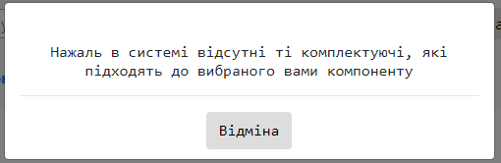
Рисунок В.8 – Діалогове вікно з повідомленням користувачу про те, що неможливо підібрати комплектуючі до компоненту
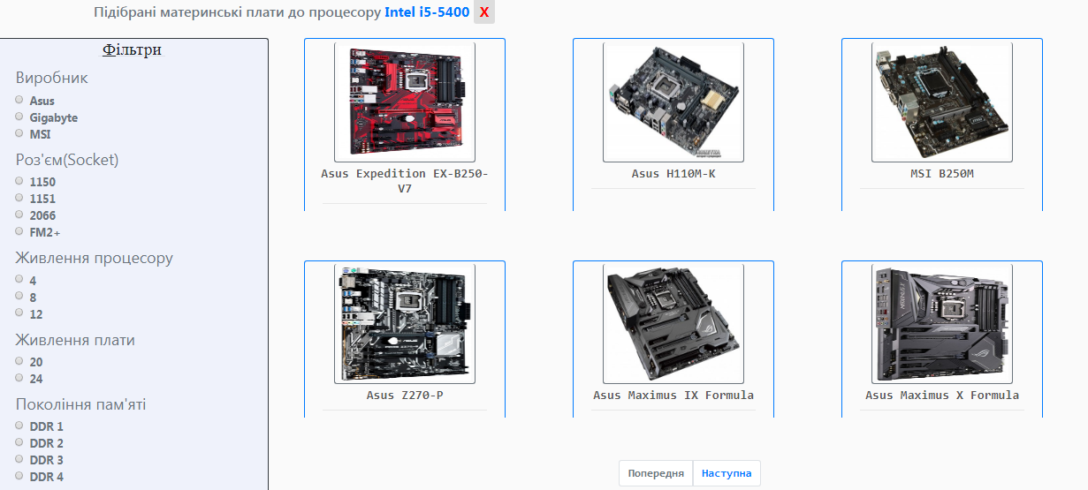
Рисунок В.9 – Результат підбору комплектуючих за категорією «Материнські плати» до компоненту категорії «Процесори»

